Понедельник 6.04.2020.
Социализация. Тема: «Парикмахерская»
Цель:
Учить детей принимать на себя роль и выполнять соответствующие игровые действия, использовать во время игры инструменты парикмахера и называть их.
Развивать диалогическую речь, обогащать словарный запас.
Воспитывать чуткое, внимательное отношение друг к другу.
Воспитательные задачи:
Воспитывать у детей уважение к труду взрослых, доброжелательное отношение к ним.
Образовательные задачи:
Расширять представления детей о профессиях.
Закрепить знания о профессии – «Парикмахер», инструментах, используемых в работе и значимости этой профессии в жизни людей.

Послушай загадку и отгадай, во что мы будем сегодня играть.
Ножницы возьмем у мамы.
Подстригаться будем сами.
Срежем волосы с макушки,
Оголим немножко ушки.
Обращаем внимание ребенка на рисунок с изображением салона красоты.

рассматривание картины «В парикмахерской», 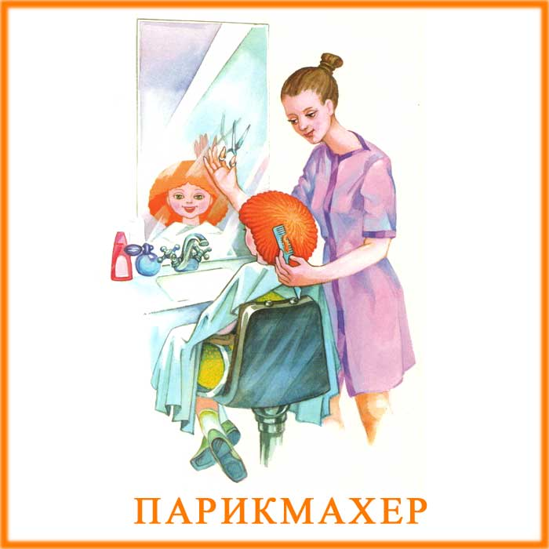

рассматривание иллюстраций с изображением инструментов, необходимых для работы парикмахера
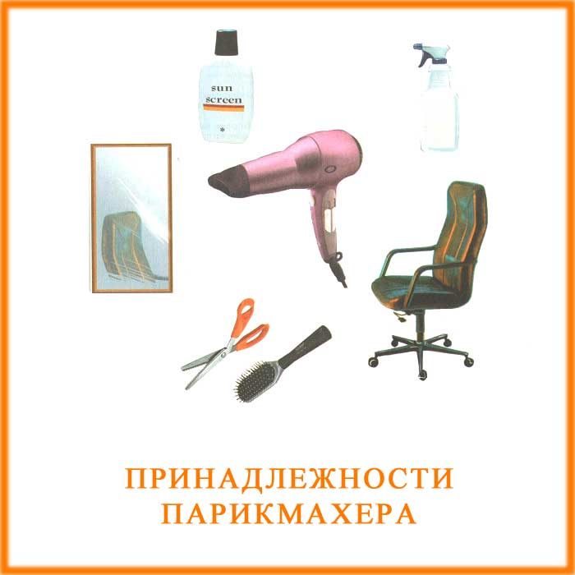
Физминутка. Имитация движений.
Привели подстричь ребенка
До чего ж оброс мальчонка.
Прежде чем садиться в кресло,
Нужно голову помыть (показ движений).
А за тем, а за тем,
Полотенцем просушить (показ движений).
Ножницы возьмем, гребенку-
Челку пострижем ребенку (пальчиками имитируем движения).
Мальчугана не узнать (удивление)
Можно в садик отправлять.
Игра «Какие инструменты нужны для работы парикмахера?»
На столе лежат игрушечные инструменты, необходимые для работы парикмахера и другие инструменты. Ребенку надо выбрать только те, которые нужны для работы парикмахеру и объяснить, что им делают.
- Молодцы, вы выбрали только те инструменты, которые нужны в работе парикмахеру!

